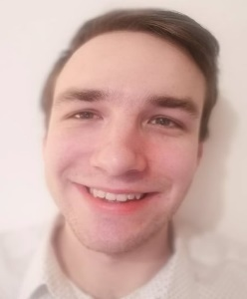
Tomáš Křivohlavý
- Narozen : 19.1. 1996
- Bydliště : K Botiči 1483/8
- Tel : +420 736 705 002
- Email : tomas.krivohlavy@email.cz

Vzdělání

2016 – dosud Univerzita Karlova v Praze – 1. Lékařská fakulta
(vysokoškolské vzdělání)
2009 – 2015 Gymnázium, Praha 4, Na Vítězné pláni 1160
(středoškolské vzdělání)

Praxe

6/2020 - 5/2021 Medicina Centrum s.r.o.
- Koordinátor zdravotní péče
- Recepční
7/2017 – 8/2018 Nemocnice Říčany a.s.
- Asistent ve zdravotnictví
- Sanitář na operačním sále
6/2015 – 10/2016 CITY MED S.R.O.
- Asistent ve zdravotnictví
- administrativní práce a asistent podologie
7/2014 – 9/2014 Atento Česká republika a.s.
- Telefonní operátor
- aktivní telemarketing
7/2013 – 8/2013 New Communication s.r.o.
- Telefonní operátor
- aktivní telemarketing

Odborné praxe

- IKEM, Kardiologická klinika, lůžkové oddělení B (1 týden)
- Nemocnice Na Homolce, Antiarytmická jednotka (3 měsíce, 1x týdně)
- VFN, III. interní klinika, ECHO laboratoř (1 rok, 1-2x týdně)
- Fyziologický ústav 1. lékařské fakulty – lektor (2018-dosud)
- Ústav histologie a embryologie 1. LF UK v Praze – lektor (2017-2018)

Jazykové znalosti

Angličtina – pokročilý
Francouzština – začátečník

Řidičský průkaz

Skupina B – osobní automobil

Technické znalosti a dovednosti

Microsoft Windows XP/7/8/10 - středně pokročilý uživatel
Kancelářský balík Microsoft Office – mírně pokročilý uživatel
Kancelářský balik Libre Office – mírně pokročilý uživatel

Zájmy

Studium, sport, deskové hry, závody formule F1

